«Экзамены.. Или стресс каков он есть….
Готовимся эффективно»
( советы психолога для учащихся )

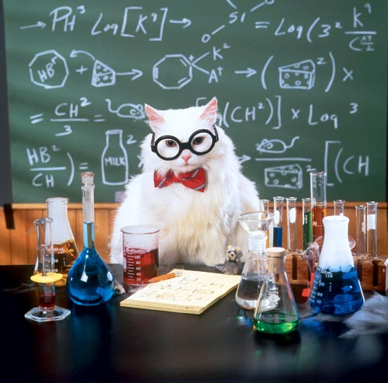

Овладение ситуацией экзамена начинается задолго до самого экзамена. Прежде всего – это подготовка самого учебного материала. Следует помнить, что чем лучше вы знаете и помните материал, тем больше вы уверены в своих силах, а значит спокойнее.
Для этого, во-первых необходимо обратить внимание на правильно организованное рабочее пространство:
Необходимо правильно организовать рабочее пространство. Можно поставить на стол предметы или картинку в желтой и фиолетовой тональности, поскольку эти цвета повышают интеллектуальную активность.
Во-вторых, необходимо подготовиться психологически:
- начинать готовиться к экзаменам следует заранее, понемногу, по частям, при этом сохраняя спокойствие. Сесть за стол с чистым листком бумаги и записать самые главные, основополагающие вопросы по экзаменационным предметам и примерные ответы на них.
- если очень трудно собраться с силами и с мыслями, необходимо постараться запомнить сначала самое легкое, а потом переходи к изучению трудного материала.
- ежедневно выполняются упражнения, способствующие снятию внутреннего напряжения, усталости, достижению расслабления.
Затем необходимо обратить внимание на распорядок дня.
Каждый день необходимо распланировать по часам:
- готовься к экзаменам 8 часов в день;
- заниматься спортом, гулять на свежем воздухе, пойти на дискотеку потанцевать — 8 часов;
- спать не менее 8 часов; если есть желание и потребность, можно сделать себе тихий час после обеда.
Планирование:
Необходимо составить список дел на целый день. В этот список вносят как строго обязательные дела и установить сроки выполнения. При этом учитывается время суток, в которое у вас наибольшая работоспособность. Для каждого человека оно свое. Поэтому важно определить кто вы «сова» или «жаворонок», и в зависимости от этого максимально загрузить утренние или вечерние часы. В плане на каждый день определяется, что именно сегодня необходимо изучить (либо вечером на кануне, либо утром – кому как удобно).
Теперь можно приступить к проработке вопросов к экзамену. Важно помнить, что лучше заниматься каждый день по часу, чем один раз в неделю, но целый день. Начинать занятия следует с более трудных предметов, оставляя более легкие для вас на конец занятия. Так же надо знать и учитывать основные закономерности запоминания:
- трудность запоминания растет непропорционально объему. Большой отрывок учить полезнее, чем короткое изречение.
- при одинаковой работе количество запоминаемого тем больше, чем выше степень понимания.
- распределенное заучивание лучше концентрированного. Лучше учить с перерывами, чем подряд, лучше понемногу, чем сразу
- эффективнее больше времени тратить на повторение по памяти, чем на простое многократное чтение.
- если работаешь с двумя материалами — большим и поменьше, разумно начинать с большего.
Как запомнить больше количество материала? Самое проверенное средство – написание так называемых шпаргалок. Во-первых, это дает возможность детально проработать материал. Во-вторых, компактно упакует его не только на бумаге, но и в голове. Но пользоваться шпаргалками на экзамене не рекомендуется.
Повторять материал необходимо по вопросам.
После каждого проработанного вопроса делается маленький перерыв. В это время в нашем сознании происходит загрузка прочитанного материала, информация укладывается на место, где она будет храниться до востребования.

Вначале вспомни и обязательно кратко запиши все, что знаешь, и лишь затем проверь правильность дат, основных фактов.

Читая учебник, выделяй главные мысли — это опорные пункты ответа.
Научись составлять краткий план ответа отдельно на каждый вопрос на маленьких листочках.

Необходимо составить личную «классификацию», которая похожа на матрешку, в которой все элементы достаются друг из друга. Лучше всего представить эту систему в виде графика, таблицы или рисунка, и желательно в цвете, чтобы хорошо запомнилось.

В последний день перед экзаменом просмотри листочки с кратким планом ответа.
Но помните! Человек – это не машина, у нас есть свои ограничения в приеме и переработке информации, которые накладывает на нас природа. Поэтому необходимо учитывать и некоторые условия поддержания работоспособности:
После 2-3 часов работы нужно делать длительные перерывы – на 30-40 минут. Это время лучше провести на свежем воздухе и желательно с физической нагрузкой, чтобы дать отдых мозгу за счет работы мышц. Чередование умственной и физической нагрузки – это ваша профилактика усталости как во время подготовки, так и во время сдачи экзамена. В гимнастических упражнениях предпочтение следует отдавать кувырку, свече, стойке на голове, так как усиливается приток крови к клеткам мозга.
Необходимо беречь глаза, делая перерыв каждые 20 -30 минут (оторвать глаза от книги, посмотреть вдаль). Приведем примеры некоторых упражнений, которые можно использовать для предотвращения перегрузки работы глаз:
Выполняются два любых упражнения:
— смотрим попеременно вверх-вниз (25 секунд), влево — вправо (15 секунд);
— напиши глазами свое имя, отчество, фамилию:
— попеременно фиксируй взгляд на удаленном предмете (20 секунд), потом на листе бумаги перед собой (20 секунд);
— нарисуй квадрат, треугольник— сначала по часовой стрелке, потом в противоположную сторону.
Стимуляция познавательных способностей поможет расслабиться и на время отвлечься от кропотливого труда:
- Большим и указательным пальцами одной руки с силой сдавливаем фалангу каждого пальца другой руки, начиная с ногтевой фаланги, сначала в тыльно-ладонной, затем в меж пальцевой плоскости. Потом меняем руки.
- Большим пальцем правой руки нажимаем на середину левой ладони. С ощутимым нажимом совершать круговые движения от центра ладони к периферии, по спирали с выходом на большой палец. Затем то же другой рукой.

Успехов на экзаменах!

